ANALISIS PENYEBAB DEFECT PART WELDING DENGAN METODE FAILURE MODE ANDDEFFECT ANALYSIS (FMEA)
DI PT DIRGANTARA INDONESIA (PERSERO)
¹Ahmad Junaedi ²Beni Barliasah ³Sukmo Gunardi
Email: ahmadjuna010613@gmail.com
Program Studi Teknik Industri, Fakultas Teknik
Jl. Pajajaran No. 219 Lanud Husein S. Bandung Telp (022) 6034484
Universitas Nurtanio Bandung

ABSTRAK
PT DirgantaraIIndonesia (Persero) merupakanpperusahaan yanggbergerak di bidang manufaktur. Defect merupakan permasalahan besar dalam proses manufaktur. PT Dirgantara Indonesia (Persero) selalu menekankan dalam pengerjaan produk agar tidak terjadi defect. Dalam proses produksinya PT Dirgantara Indonesia (Persero) tetap mengedepankan zero defect. Namun tidak menutup kemungkinan produk yang diproduksikan itu selalu bagus karena masih ada defect pada produksinya. Target perusahaan untuk Rejection Rate di Welding Shop adalah 0,5%. Berdasarkan fakta yang terjadi di lapangan pada tahun 2022 jauh di atas 0,5% yakni sebesar 38,26%. Dengan banyaknya defect yang terjadi, maka dilakukan upaya perbaikan dengan metoda Failure Mode and Effect analysis (FMEA). Penelitian ini bertujuan untuk mengidentifikasi jenis defect yang dominan di welding shop, mengetahui faktor yang menjadi penyebab, dan memberikan usulan perbaikan berdasarkan analisis dengan menggunakan metode Failure Mode and Effect analysis (FMEA). Analisa yang dilakukan berdasarkan pada metode Failure Mode and Effect Analysis (FMEA), yaitu menentukan pembobotan pada nilai Severity, Occurance, dan Detection. Pada penelitian ini penulis meninjau terdapat defect yang bervariasi yaitu incorrect dimention, crack, filler incorrect, deformation, dent, corrosion ,dan undercut. Hasil dari metode FMEA yang dilakukan diketahui penyumbang defect tertinggi yaitu jenis defect incorrect dimention sebesar 39,7% dari total defect. Hasil pembobotan tersebut ditentukan dari nilai Risk Priority Number tertinggi sebesar 448 jenis defect Crack. Usulan perbaikan pada penelitian ini diperlukan tahap improvement menggunakan analisis Failure Mode and Effect analysis (FMEA) untuk mengetahui perbaikan apa yang harus dilakukan dan saran bagi perusahaan agar kedepannya tidak terjadi lagi kesalahan serta target perusahaan untuk Welding Shop dapat tercapai.

Kata kunci: PT Dirgantara Indonesia, Welding shop, FMEA, Defect

- PENDAHULUAN
- Latar Belakang
PT Dirgantara Indonesia (Persero) adalah industri pesawat terbang yang pertama dan satu-satunya di Indonesia dan di wilayah Asia Tenggara. PT DI ini berdiri pada tahun 1976, yang mengawali produksinya dari fase perakitan yang kemudian berkembang hingga memproduksi komponen- komponen pesawat terbang jenis A380 dan A320-Airbus Eropa, C212 CASA Spanyol, B0102 Jerman, Bell 417 Amerika, Puma SA330, dan Super Puma SA332 Perancis.
Di dalam produksi pesawat terbang masih banyak terdapat kegiatan– kegiatan yang di anggap tidak produktif, Satu kegiatan yang tidak produktif yang menyebabkannkerugian bagi perusahaan adalah defect/cacat.
Untuk tetap menjaga kualitas produk serta menjaga kepercayaan dari customer yang bekerja sama dengan PT Dirgantara Indonesia, maka tak pelak PT Dirgantara Indonesia juga selalu melakukan audit untuk tiap proses pengerjaan produknya, baik itu internal audit, maupun audit dari customer itu sendiri, serta beberapa audit–audit yang berskala nasional dan juga internasional. Namun walaupun tiap tahap–tahap prosesnya sudah dijaga masih saja ada produk atau part yang tidak sesuai spesifikasi maupun tidak sesuai dengan customer requirement yang diminta, sehingga di bukalah Reject/cacat untuk menyelesaikan permasalah-permasalahan yang non conforming tersebut. Untuk menjaga agar produk atau part yang dihasilkan.
Di Area DEPARTEMENT METAL FORMING senantiasa bagus dan sesuai spesifikasi diharapkan agar kedepannya jumlah defect/reject ditekan seminimal mungkin dan target perusahaan untuk Area DEPARTEMENT METAL FORMING.
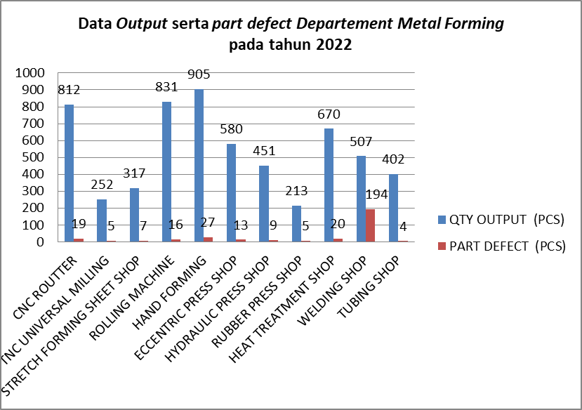

Gambar 1.1 Data Output serta part defect Departemet Metal Forming
Untuk menentukan Rejectian rate yang diperbolekan oleh perusahaan adalah < 0,5%. Perhitungan rejection rate untuk Di Area Departement Metal Forming yang tidak mencapai target adalah sebagai berikut:
$Rejection Rate = \frac{Part Non Conforming}{Part Inspected}x 100 \%$
$$\text{Rejection Rate=}\frac{\text{194}}{\text{507}}\text{x 100 =}\text{38,26\%}$$
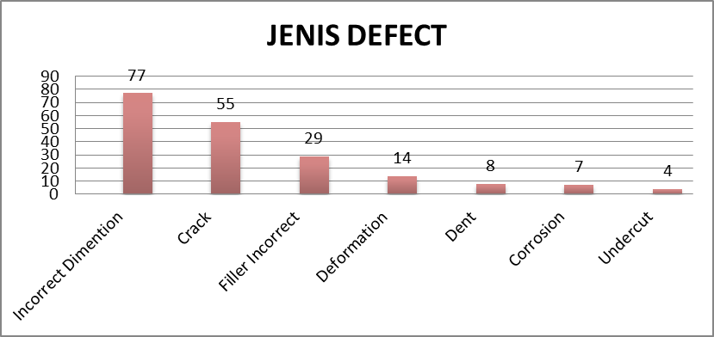
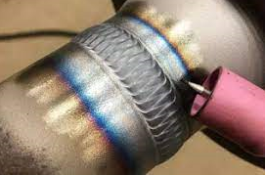
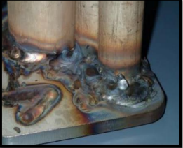

Gambar 1.2 Data part defect Welding Shop pada tahun 2022
Sumber: Data dari PT Dirgantara Indonesia

Gambar 1.3 Part welding baik

Gambar 1.4 Part Welding Reject
Bila dilihat dari hasil rejection rate di atas maka welding shop rejection rate nya tidak mencapai target yang ditargetkan oleh perusahaan yaitu < 0,5%. Berdasarkan pengamatan, mayoritas pekerja tidak melakukan pekerjaan sesuai Prosedur, Terutama dalam proses yang melibatkan risiko. Fenomena ini harus diperhitungkan dengan pasti oleh Pt Dirgantara Indonesia. Ini akan membutuhkan manajemen untuk dilakukan di perusahaan untuk memastikan bahwa insiden ini tidak terulang kembali.Oleh karena itu penulis mengambil judul:
“ANALISIS PENYEBAB DEFECT PART WELDING DENGAN METODE FAILURE MODE AND EFFECT ANALYSISs(FMEA) DI PT DIRGANTARA INDONESIA (PERSERO)”

Perumusan Masalah
Berdasarkan latar belakang di atas, maka dapattdirumuskannpermasalahan pokok dalam penelitian ini yaitu:
- Apakah jenis defect yang dominan di welding shop?
- Bagaimana mengetahui faktor yang menjadi penyebab defect pada Welding Shop?
- Bagaimana usulan perbaikan kualitas pada defect yang dapat dilakukan berdasarkan hasil penelitian dengannmenggunakan metode Failure Modeeand Effect analysis (FMEA)?

Tujuan Penelitian
Tujuan Pemecahan adalah untuk menjawab rumusan masalah. Tujuan penelitiannini adalah:
- Mengetahui jenis defect yang dominan di welding shop.
- Mengetahui faktor yanggmenjadi penyebab defect pada Welding Shop.
- Memberikan usulan perbaikan kualitas pada defect yang dapat dilakukan berdasarkan hasil penelitian dengan menggunakan metode Failure Mode and Effect analysis (FMEA).
2. LANDASAN TEORI
  - Produk Cacat (Defect)
Produk cacat/rusak merupakan produk yang mempunyai wujuddproduk jadi, tetapi dalam kondisi yang tidak sesuai dengan standarryang telah ditentukan oleh perusahaan. Produk cacat ini kemungkinannada yang dapat dijual, namun ada juga yang tidak dapat dijual. Tergantung dariikondisi barang tersebut, apakah kecacatan nya masih dalam batas normal atau tidak normal. Produk cacat yang terjadi selama proses produksi mengacu pada produkkyang tidak dapat diterima oleh konsumen dan tidak dapat dikerjakan ulang. Menurut Mulyadi (1993), produk cacat/rusak adalah produk yanggtidak sesuaiistandar mutu yang telah ditetapkan secara ekonomis tidakkdapat diperbaharui menjadi produk yang baik.

Metode FMEAa(Failure Mode and effect Analysis)
- Sejarah Failure Mode and Effect Analysis (FMEA)
Metode FMEAAApertama kali dikembangkan olehhhmiliter Amerika Serikat, melaluiiiprosedur militer MIL-P-1629 pada tanggal 99November 1949 dengannnjudul "Procedure for Performing a FailuremModes, Effects andCriticallyAnalysis". MetodeFFMEA kala itu digunakan sebagai teknik evaluasi reliablitas untuk mengevaluasi akibat dari kegagalan sistem perlengkapan.
    - PengertianfFailure Mode and Effect Analysis (FMEA)
Failure mode and effect analysis (FMEA) adalah suatu prosedur terstruktur untuk mengidentifikasi dan mencegah sebanyak mungkin mode kegagalan (failure mode). FMEA digunakanuuuuntuk mengidentifikasi sumber- sumber dan akar penyebab dari suatu masalah kualitas. Suatu mode kegagalan adalah apa saja yang termasukdddalam kecacatan/kegagalan dalamdddesain, kondisi diluar batas spesifikasi yangtelah ditetapkan, atau perubahan dalamppproduk yang menyebabkan terganggunya fungsi dari produk itu. (Chrysler,1995)
Tujuan FailureMMMode and Effect Analysisss(FMEA) menurut Carlson (2014) adalah sebagaibbberikut:
- Mengidentifikasiddan memahami modakkkegagalan potensial dan penyebab dan efek kegagalan pada sistem atau penggunaaakhir untuk produk atau proses tertentu.
- Menilai resiko dengan moda kegagalan yang teridentifikasi, efek dan penyebab, serta memprioritaskan pokok permasalahanuuuntuk diberi tindakan perbaikan.
- Mengidentifikasidan melaksanakan tindakankkkorektifuuntuk mengatasi masalah yang paling serius.
Manfaat Failure mode and effect analysis (FMEA)
- Hemat biaya Karena sistematis maka penyelesaiannya tertuju pada potensial cause (penyebab yang potensial) sebuah kegagalan/kesalahan.
- Hemat waktu, karena lebih tepat pada sasaran
Langkah FMEA
- Meninjau proses atau produk.
- Melakukan brainstorming terhadap moda kegagalan potensial.
- Mendaftar potensi efek yang ditimbulkan untuk setiap moda kegagalan.
- Menetapkan peringkat severity untuk setiap efek yang ditimbulkan.
- Menetapkan peringkat occerrence untuk setiap efek yang ditimbulkan.
- Menetapkan peringkat detection untuk setiap efek yang ditimbulkan
- Menghitung Risk Priority Number untuk setiap efek yang ditimbulkan
- Memprioritaskan moda kegagalan yang akan ditindak lanjuti.
- Mengambil tindakan untuk menghilangkan atau mengurangi moda kegagalan yang beresiko tinggi.

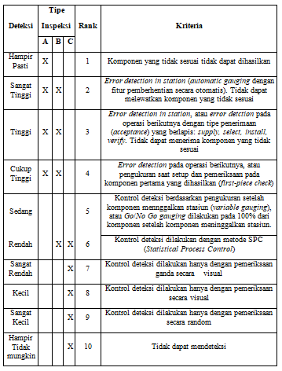
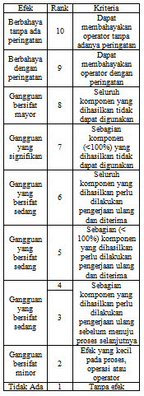
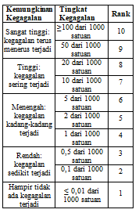
Tabel 2.1 Tingkat Severity FMEA Proses

Sumber: McDermott dkk (2009)

Tabel 2.2 Tingkat Occerrence FMEA Proses

Sumber: McDermott dkk (2009)
Tabel 2.3 Tingkat Detection FMEA Proses

- Pareto Chart
Pareto chart adalah diagrammyang dikembangkan oleh seorang ahli ekonomi Italia yang bernama Vilfredo Pareto pada abad ke 19. Pareto chart digunakan untuk memperbandingkan berbagai kategori kejadian yang disusun menurut ukurannya, dari yang paling besar di sebelah kiri ke yanggpaling kecil di sebelah kanan. Susunan tersebut akan membantu kita untuk menentukan pentingnya sebab-sebab kejadian yang dikaji atau untuk mengetahui masalah utama dalam prosesnya (Nasution, 2005).

  - Diagram Fishbone (Diagram Tulang Ikan)
Diagram Fishbone, atau diagram tulang ikan, atau diagram ishikawa, pertama kali dikembangkan olehhKaoru Ishikawa. Nama “Tulang Ikan” sering digunakan karena bentuk diagram ini menyerupai tulang ikan. Tujuan diciptakannya diagrammini adalah untuk mendesain produk dan mencegah terjadinya defect, dengan menganalisis dan menetapkan faktor penyebab yang paling berpengaruh dalammterjadinya defect. Secara umum ketegori-kategori pada Diagram Tulang Ikannterdiri atas hal-hal berikut (soemohadiwidjojo,2017 p.45):
- Men/People
- Method
- Machine
- Material
- Measurement
- Environment

3. METODOLOGI PENELITIAN
- Flow Chart Metodologi Penelitian
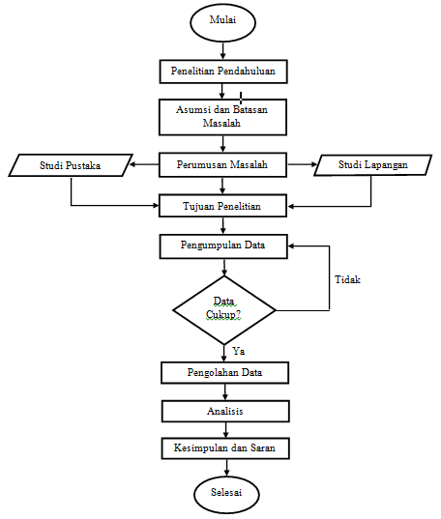

Gambar 3.1 Flowchart Tahapan Penelitian
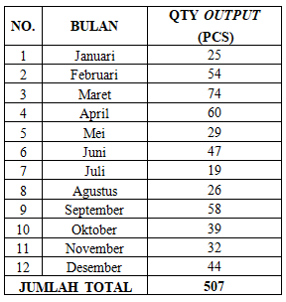
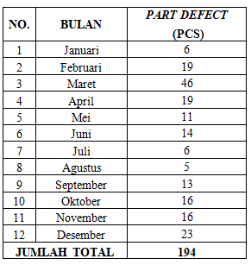
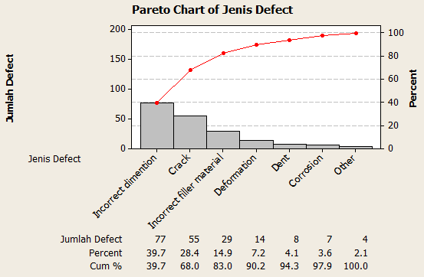
4. PENGUMPULAN DAN PENGOLAHAN DATA
Setelah melakukan penelitian diperoleh hasil data berupa total produksi beserta jumlah cacat part yang dihasilkan pada periode Januari 2022 – Desember 2022.
Tabel 4.1 Data output dari welding Shop tahun 2022

Tabel 4.2 Jumlah part defect/reject pada welding Shop tahun 2022

- Pareto chart keterangan Defect part welding

Gambar 4.1 Pareto chart keterangan Defect part welding
Dari 7 jenis Defect part terdapat 3 jenis cacat part dengan total angka kumulatif sebesar 83%. Yaitu Defect Incorrect Dimention dengan angka kumulatif berada di angka 39.7%, Defect Crack berada diangka 68,1% dan Defect Filler 14,9%.
- Fisbone Diagram part defect di welding shop
Berdasarkan hasil pareto chart diketahui 3 jenis Defect yang harus dicari akarpenyebab terjadinya defect, yaitu:
- Defect Inccorect Dimention
- Defect Crack
- Defect Filler Inccorect
- Incorrect Dimention
Incorrect Dimention dimana part yang sudah di las tidak sesuai dengan drawing yang diminta baik dari segi ukuran panjang, lebar dan ukuran sudut yang diminta.

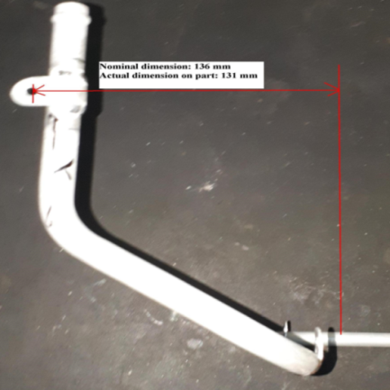
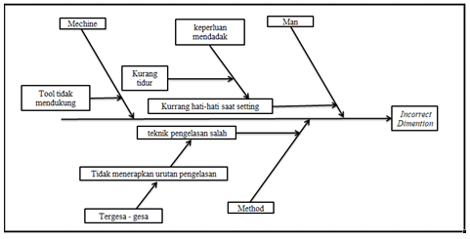
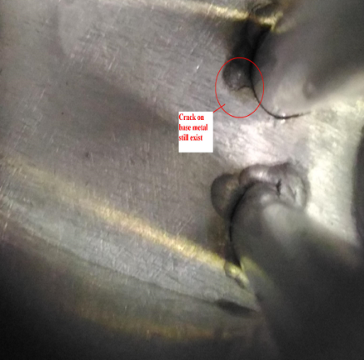
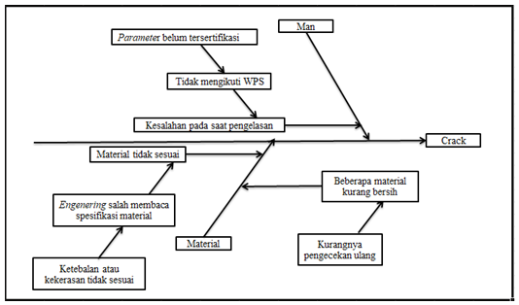

Gambar 4.2 Part Incorrect Dimention

Gambar 4.3 Fishbone Diagram Incorect Dimention di welding shop
Dari gambar di atas bahwa penyebab dari Incorect Dimention di welding shop disebabkan oleh:
- Faktor Man
- Kurang tidur
- Keperluan mendadak
- Faktor Method
- Tergesa-gesa
- Faktor Mechine
- Tools tidak mendukung pada saat setting part
- Crack
Crack atau retak merupakan putusnya part atau benda kerja akibat tegangan.

Gambar 4.4 Part Crack

Gambar 4.5 Fishbone Diagram Crack di welding shop
Dari gambar di atas bahwa penyebab dari crack di welding shop disebabkan oleh:
- Faktor Man
- Parameter belum tersertifikasi
- Faktor Material
- Ketebalan atau kekerasan material tidak sesuai
- Kurangnya Pengecekan ulang
- Filler Incorrect
Filler Incorect merupakan kesalahan penggunaan filler pada saat pengelasan dimana filler tersebut tidak sesuai dengan yang ada di drawing
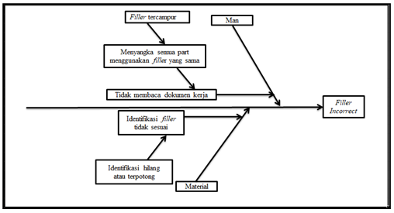
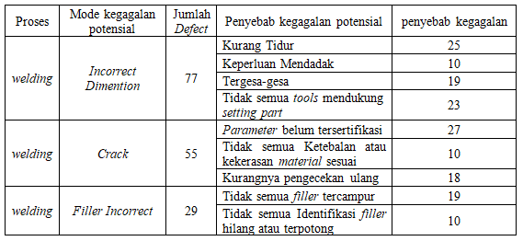
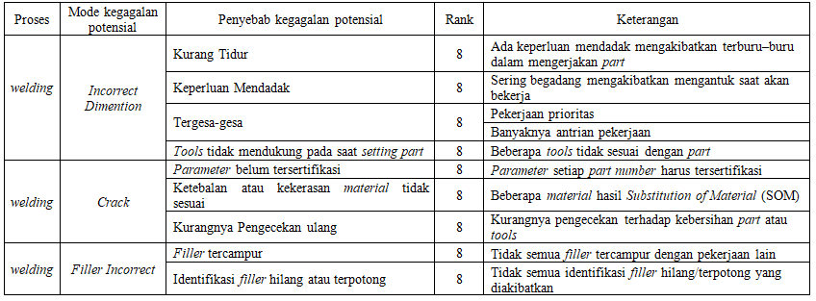

Gambar 4.6 Filler yang digunakan

Gambar 4.7 Filler di drawing

Gambar 4.8 Fishbone Diagram Filler Incorrect di welding shop
Dari gambar di atas bahwa penyebab dari crack di welding shop disebabkan oleh:
- Faktor Man
- Filler tercampur
- Faktor Material
- Identifikasi filler hilang atau terpotong
- Failure Mode and Effect anlyssis (FMEA)
Setelahnpembuatan fishbone diagram maka selanjutnya dilakukan pembuatan Tabel Mode kegagalan potensial dan Potensial penyebab kegagalan, Identifikasi.
Tabel 4.1 Mode kegagalan potensial dan Penyebab kegagalan potensial

Menetapkan peringkat severity untuk setiap efek yang ditimbulkannnjika kegagalan terjadi.
Tabel 4.2 Severity (Pengaruh buruk)

Menetapkannnperingkat Occerrence menggunakan dataaaktual dari suatu proses

Tabel 4.3 Occerrence (kemungkinan)
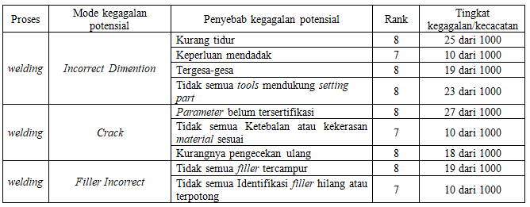
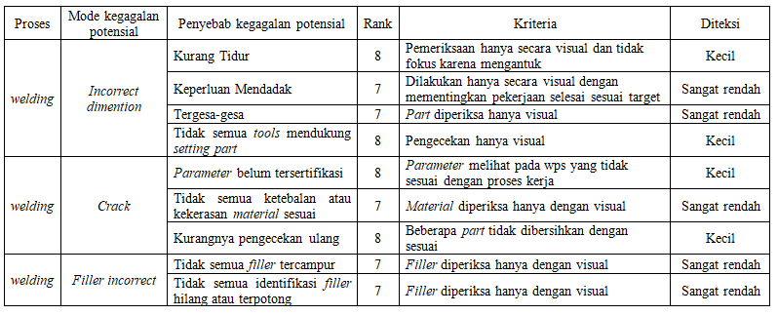
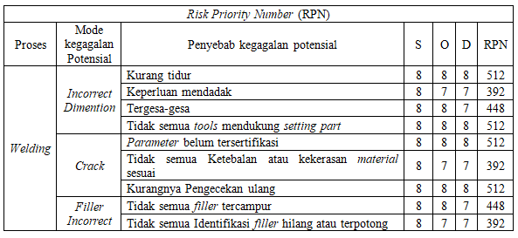
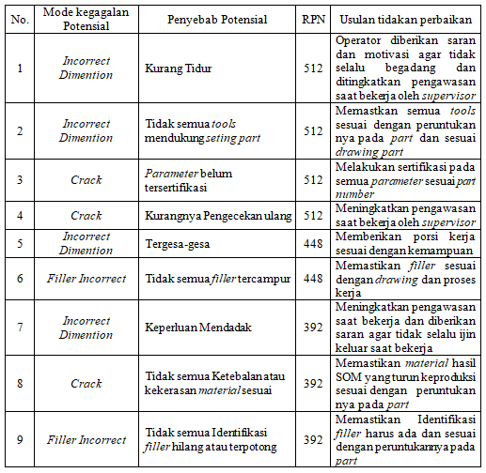

Menetapkan Peringkat detection dilihat dari bagaimana kegagalan atau efek dari kegagalan dapat terdeteksi
Tabel 4.4 Detection

Setelah mengetahui penyebab kegagalan maka selanjutnya pembuatan perhitungan FMEA untuk mengetahui jenis kegagalan apa saya yang harus diprioritaskan berdasarkan nilai Risk Priority Number (RPN) .

Tabel 4.5 Risk Priority Number (RPN)

Menetukan usulan perbaikan sesuai peringkat Risk Priority Number
Tabel 4.6 Usulan tindakan perbaikan

5. ANALISIS
Analisa yang dilakukannnpada tahapan ini adalahhhdengan penerapan konsep FailureMMode and Effect analysis (FMEA), diagram fishbone dan diagram pareto. Bisa dilihat pada gambar pareto chart

Gambar 5.1 Pareto chart keterangan Defect part welding
Dari 7 jenis defect part di atas terdapat 3 jenis cacat part dengan total angka kumulatif sebesar 83%. Yaitu,
- Defect Incorrect Dimention 39,7%
- Defect Crack 28,4%
- Defect Filler Incorrect 14,9% Setelah diagram pareto dibuat maka selanjutnya membuat fishbone diagram untuk megidentifikasi penyebab atau akar dari suatu masalah.

Gambar 5.2 fishbone Incorrect dimention

Gambar 5.3 fishbone Crack

Gambar 5.4 Fishbone Filler Incorrect
Setelah akar dari suatu permasalahan ditemukan maka selanjutnya pembuatan tabel Risk Priority Number (RPN)
Tabel 5.1 Risk Priority Number (RPN)

Tabel 5.3 Usulan tindakan perbaikan

6. KESIMPULAN DAN SARAN
- Kesimpulan
Berdasarkan hasil pengolahan data dan kesimpulan yang dapat diambil dari penelitian ini adalah sebagai berikut:
- Dari semua jenis defect di welding shop, Incorrect dimention menjadi defect yang paling dominan yaitu 39,7% dari semua jenis defect.
- Faktor-faktor defect di welding shop
- Kurang Tidur.
- Tidak semua tools mendukung seting part.
- Parameter belum tersertifikasi.
- Kurangnya Pengecekan.
- Tergesa-gesa
- Tidak semua filler tercampur.
- Keperluan mendadak.
- Tidak semua ketebalan atau kekerasan material sesuai.
- Tidak semua Identifikasi filler hilang atau terpotong
- Usulan perbaikan metode FMEA.
- Operator diberikan saran dan motivasi agar tidak selalu begadang dan ditingkatkan pengawasan saat bekerja oleh supervisor.
- Memastkan semua tool sesuai dengan peruntukannya pada part dan sesuai drawing part
- Melakukan sertifikasi pada semua parameter sesuai part number.
- Meningkatkan Pengawasan saat bekerja oleh supervisor.
- Memberikan porsi kerja sesuai dengan kemampuan.
- Memastikan filler sesuai dengan drawing dan proses kerja.
- Meningkatkan pengawasan saat bekerja dan diberikan saran agar tidak selalu ijin keluar saat bekerja.
- Memastikan material hasil SOM yang turun keproduksi sesuai dengan peruntukannya pada part.
- Memastikan Identifikasi filler harus ada dan sesuai dengan peruntukannya pada part.
- Saran
Saran dari penelitian ini adalah sebagai berikut:
- Peningkatan controling atau pengawasan saat bekerja oleh supervisor.
- Penerapan 5R.
- Memberikan motivasi sebelum bekerja kepada semua operator.
- Melakukan perawatan mesin dan tools secara berkala.
- Pengecekan material dan standart part di setiap pekerjaan baru.
- Memisahkan filler sisa sesuai dengan identifikasi.
DAFTAR PUSTAKA
- Diagram Pareto, Diunduh Pada tanggal 5 Mei 2023 dari https://www.leansigmacorporation.com/pareto-chart/
- Fishbone Diagram, Diunduh pada tanggal 30 April 2023 dari https://www.kaizenpro.asia/2020/04/fishbone-diagram.html.
- Gaspersz, Vincent.2002. Pedoman ImplementasiProgram SixSigma Terintegrasi dengan ISO 9001: 2000, MBNQA danHACPP, Gramedia Pustaka Utama, Jakarta.
- Hansen & Mowen. 2001. ManajemenBiaya. In Benyamin Molan (Ed.) (2 ed., hal. 633). Salemba Empat, Jakarta.
- M. Nasution, 2005. Total Quality Management, Jakarta: PT. Gramedia Pustaka Utama.
- Muhazir,A., Sinaga, Z., dan Yusanto, A, A., 2020Analisis Penurunan Defect Pada Proses Manufaktur Komponen Kendaraan Bermotor DenganMetode Failure Mode And Effect Analysis (FMEA). Diunduh pada 14 Januari 2023 dari http://journal.uta45jakarta.ac.id/index.php/jktm/article/view/2955/1666
- Pengertian lasdan sejarah Proses pengelasan SMAW (Shield Metal ArcWelding). diunduh pada 20 Januari 2023 dari https://pdfcoffee.com/pengertian-las-dan-sejarah-pdf-free.html
- Pradana, D, P., Rahayunungsih, S., dan Santoso, H, B., 2020. Analisis Rejected ProdukDalam Proses Return Di PT.Gunawan Fajar MenggunakanMetode FMEA. Diakses pada 10 Januari 2023 dari http://ojs.unik-kediri.ac.id/index.php/jurmatis/article/view/863/pdf#
- Soemohadiwidjojo, Arini T. 2017. Six SigmaMetode Pengukuran Kinerja perusahaanBerbasis Statistik. Jakarta:Raih asa sukses (Penebar Swadaya Group)
- Sugiyono, 2009,Metode Penelitian Kuantitatif, Kualitatifdan R&D, Bandung: Alfabeta.
- Sugiyono, 2013, MetodePenelitian Kuantitatif, Kualitatif dan R&D, Bandung: Alfabeta.
- Sugiyono, 2016, Metode Penelitian Kuantitatif, Kualitatifdan R&D, Bandung: Alfabeta.
- Yusuf, M., dan Supriyadi, E., 2020. Minimasi Penurunana Defect Pada ProdukMeble Berbasis ProlypropyleneUntuk Meningkatkan Kualitas (Study Kasus PT. Polymindo Permata). Diakses pada tanggal 10 Januari 2021dari https://journal.univpancasila.ac.id/index.php/ekobisman/article/download/1465/926/.

